**INGENIERIA DE SOFTWARE**

**ISABELLA MEJIA SALINAS**

**JUAN SEBASTIAN RAMIREZ JIMENEZ**

**DOCENTE**

**FEIBERT ALIRIO GUZMAN PEREZ**

**PROYECTO DE SOFTWARE WEBAPP: ESPEJOS DEL ALMA**

**CORPORACIÓN UNIVERSITARIA LASALLISTA**

**MEDELLÍN**

**2024-2**

**Tabla de contenido**

Contenido

1. Introducción 5

2. Justificación 6

3. Planteamiento del problema 7

3.1 Pregunta problematizadora 7

4. Objetivos 8

4.1 Objetivo general 8

4.2 Objetivos específicos 8

7. Marco teórico, Estado del arte 9

7.1. Marco teorico. 9

7.1.1. Digitalización en los emprendimientos tradicionales: 9

7.1.2 Comercio electrónico (e-commerce): 9

7. 2. Estado del Arte. 9

7.2.1. Aplicaciones web para la gestión de negocios en línea: 9

7.2.2. Catálogos interactivos y su impacto en las ventas 9

7.2.3. Herramientas de desarrollo de aplicaciones web: 10

7.2.4. Tendencias en la integración de funcionalidades interactivas 10

8. Planteamiento metodológico 11

8.1. Enfoque Ágil 11

8.2. Roles en Scrum: 11

8.3. Fases del Ciclo Scrum: 11

8.4. Mejora Continua: 11

9. Diagramas UML 12

9.1. Diagrama de actividades. 12

9.2. Diagrama de componentes. 12

9.3. Diagrama de clases. 13

Bibliografía 15

**Lista de Diagramas.**

Diagrama 1: *Diagrama de actividades.* 11

Diagrama 2: *Diagrama de componentes.* 12

Diagrama 3: *Diagrama de clases.* 13

# Introducción

En un mundo cada vez más digital, los emprendimientos deben adaptarse a las nuevas formas de interacción con los consumidores. Espejos del Alma, un emprendimiento tradicional dedicado a la venta de accesorios, enfrenta el desafío de digitalizar su modelo de negocio para mantenerse competitivo. Este proyecto propone el desarrollo de una aplicación web que permita la gestión eficiente de usuarios, la visualización de un catálogo de productos interactivo y la integración de funcionalidades que ofrezcan una experiencia de navegación atractiva. Al implementar esta plataforma, se busca mejorar la accesibilidad del negocio, aumentar las ventas y fortalecer la relación con los clientes en un entorno en línea que se adapta a las necesidades actuales del mercado.

# Justificación

El emprendimiento Espejos del Alma está enfrentando el reto de adaptarse al entorno digital competitivo en 2024. La creación de una aplicación web optimiza la gestión de usuarios y permite la visualización eficiente de un catálogo interactivo de productos. La transformación digital es esencial para aumentar la accesibilidad del negocio, mejorar la experiencia de compra y expandir su presencia en línea, asegurando una navegación atractiva y funcional, lo que impulsará la competitividad del emprendimiento.

# Planteamiento del problema

Espejos del Alma, un emprendimiento dedicado a la venta de accesorios enfrenta dificultades para adaptarse a un mercado digital cada vez más competitivo. La falta de una plataforma en línea limita su alcance y capacidad para atraer nuevos clientes, especialmente en un entorno donde las compras por internet son cada vez más preferidas por los consumidores. El modelo de negocio tradicional no permite una gestión eficiente de los usuarios ni una adecuada visualización del catálogo de productos, lo que reduce las oportunidades de crecimiento. Además, la ausencia de herramientas que ofrezcan una experiencia de usuario atractiva y funcional en dispositivos móviles coloca al emprendimiento en desventaja frente a competidores que ya operan en el entorno digital.

Por lo tanto, surge la necesidad de desarrollar una aplicación web que no solo permita gestionar usuarios y presentar el catálogo de productos de manera interactiva, sino que también optimice la experiencia de compra en línea, facilitando la transición de Espejos del Alma hacia un modelo de negocio más acorde a las exigencias del mercado digital actual.

## 3.1 Pregunta problematizadora

¿Como puede un desarrollo web integrar de manera efectiva un catálogo de productos en línea que optimice la gestión de usuarios la visualización contenido interactivo y ofrezca una experiencia de navegación atractiva para la empresa Espejos del Alma 2024-2?

# ­4. Objetivos

## 4.1 Objetivo general

Desarrollar una aplicación web para Espejos del Alma en el periodo 2024-2 que permita la visualización de un catálogo de productos de manera eficiente optimizando la gestión de usuario y ofreciendo una experiencia de navegación interactiva y atractiva.

## 4.2 Objetivos específicos

4.2.1 Desarrollar un sistema de gestión de usuarios eficiente que permita el registro, autenticación y gestión de perfiles de manera segura.

4.2.2 Implementar un catálogo de productos interactivo que facilite la visualización, filtrado y búsqueda avanzada, mejorando la experiencia de compra para los usuarios.

4.2.3 Optimizar la plataforma web para dispositivos móviles mediante un diseño responsivo que asegure una experiencia de navegación atractiva y funcional en diferentes tamaños de pantalla

# 7. Marco teórico, Estado del arte

## 7.1. Marco teorico.

* + 1. Digitalización en los emprendimientos tradicionales: La digitalización ha transformado cómo las empresas interactúan con sus clientes, permitiendo mayor accesibilidad, rapidez en las transacciones y una mejora en la experiencia del cliente. En este contexto, los emprendimientos tradicionales se ven obligados a adaptarse para seguir siendo competitivos. La digitalización no solo implica tener presencia en línea, sino también optimizar los procesos de gestión interna, como la administración de usuarios y el control de inventarios, además de proporcionar una plataforma interactiva para la exposición de productos.
    2. Comercio electrónico (e-commerce): El comercio electrónico ha crecido exponencialmente en los últimos años. Según diversas fuentes, los consumidores prefieren realizar sus compras en línea debido a la conveniencia y rapidez que ofrece este canal. Herramientas como catálogos digitales interactivos permiten a las empresas mostrar sus productos de manera más atractiva, con opciones de personalización y filtros que ayudan a los usuarios a encontrar lo que buscan fácilmente.

## 7. 2. Estado del Arte.

* + 1. Aplicaciones web para la gestión de negocios en línea: Hoy en día, existen numerosas plataformas y aplicaciones web que permiten la creación y gestión de negocios en línea, como Shopify, WooCommerce o Magento. Estas plataformas ofrecen soluciones predefinidas para la administración de catálogos de productos, la gestión de usuarios, y la integración con pasarelas de pago. Sin embargo, cada emprendimiento puede tener necesidades específicas que requieren personalización, lo que hace valioso el desarrollo de plataformas a medida.
    2. Catálogos interactivos y su impacto en las ventas: Diversas investigaciones muestran que los catálogos interactivos permiten a los usuarios explorar productos de manera más dinámica, aumentando la probabilidad de compra. Empresas como IKEA han implementado catálogos interactivos con opciones de visualización en 3D, lo que ha mejorado significativamente la experiencia del cliente y aumentado las ventas.
    3. Herramientas de desarrollo de aplicaciones web: En términos de tecnología, el desarrollo de aplicaciones web modernas suele implicar el uso de frameworks como React, Angular o Vue.js para la interfaz de usuario, y Node.js o Django para el backend. Estas herramientas permiten crear aplicaciones rápidas, escalables y fáciles de mantener. Además, la integración con bases de datos como MongoDB o MySQL garantiza una correcta gestión de los datos, crucial para la gestión de usuarios y productos.
    4. Tendencias en la integración de funcionalidades interactivas: Las aplicaciones de comercio electrónico modernas integran funcionalidades avanzadas como chatbots para la atención al cliente, algoritmos de recomendación basados en inteligencia artificial, y la integración con redes sociales para facilitar la promoción de productos. Estas funcionalidades no solo mejoran la experiencia del usuario, sino que también incrementan el tiempo que los clientes pasan en la plataforma y su tasa de conversión.

# 8. Planteamiento metodológico

8.1. Enfoque Ágil: Permite flexibilidad y adaptación, entregando resultados funcionales en cada etapa del proyecto mediante ciclos iterativos llamados *sprints* (de 2 a 4 semanas).

## 8.2. Roles en Scrum:

* **Product Owner**: Representa al cliente (Espejos del Alma) y prioriza las funcionalidades.
* **Scrum Master**: Facilita el proceso y resuelve problemas.
* **Equipo de desarrollo**: Desarrolladores que implementan las funcionalidades.

## 8.3. Fases del Ciclo Scrum:

* **Planificación del Sprint**: Se definen y priorizan las funcionalidades clave (gestión de usuarios, catálogo interactivo, etc.).
* **Sprints Iterativos**: Cada sprint entrega una parte funcional del proyecto. Ejemplo:
  + Sprint 1: Diseño básico y estructura.
  + Sprint 2: Gestión de usuarios.
  + Sprint 3: Catálogo interactivo.
* **Revisión del Sprint**: Al finalizar el sprint, se presenta lo desarrollado y se ajusta según la retroalimentación.
* **Retrospectiva del Sprint**: Se evalúa lo que funcionó bien y lo que se puede mejorar.

8.4. Mejora Continua: Después de cada entrega, se realizan mejoras basadas en la retroalimentación y se agregan nuevas funciones.

# 9. Diagramas UML

## 9.1. Diagrama de actividades.

Es una representación grafica que muestra el flujo de actividades o acciones un sistema.

Diagrama 1:*Diagrama de actividades.*

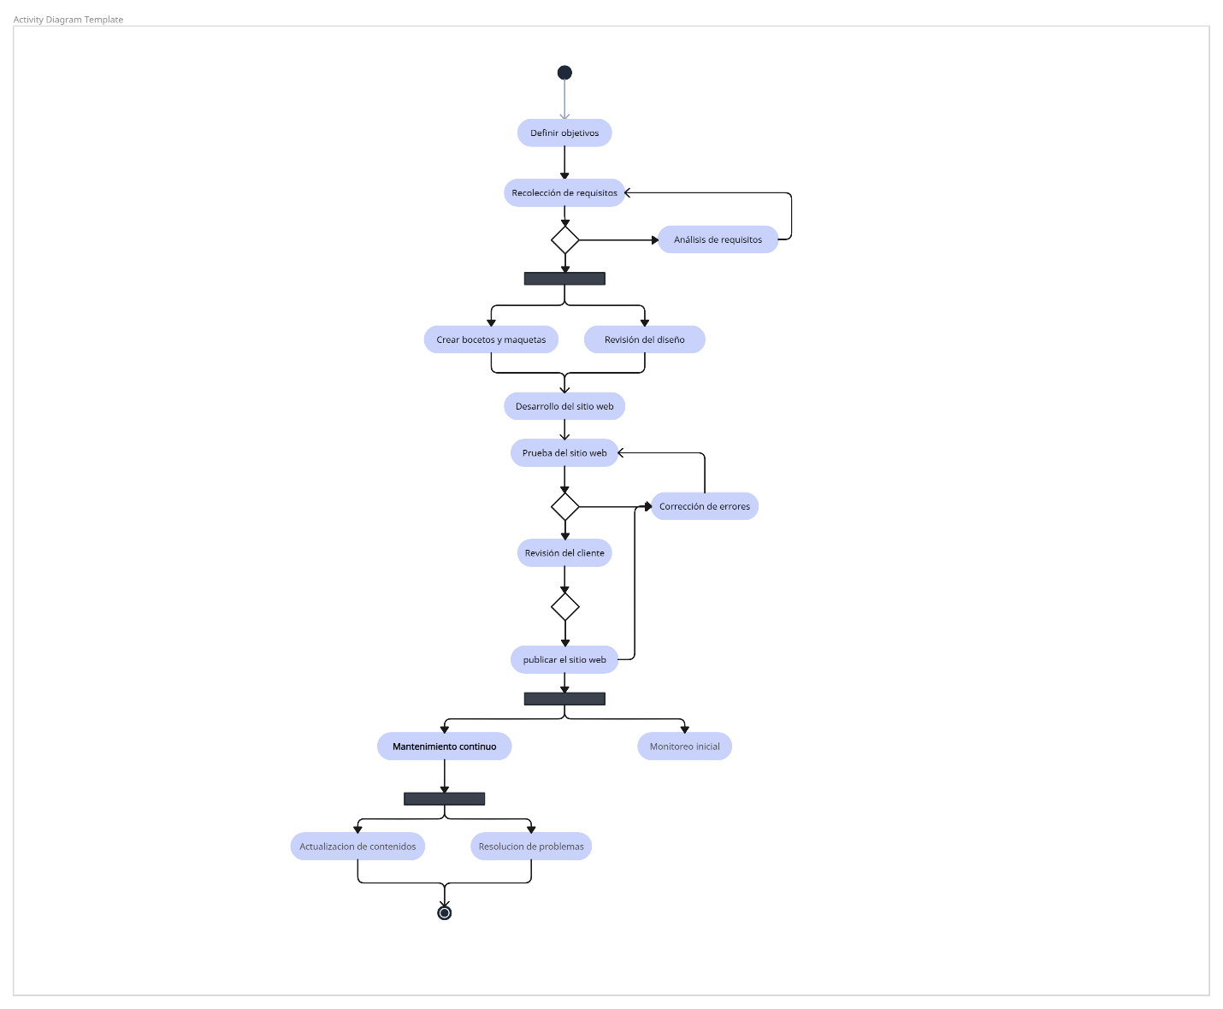

**\* Fuente:** *Elaboración propia.*

## 9.2. Diagrama de componentes.

Un diagrama de componentes es una representación visual que muestra la organización y las relaciones entre los componentes de un sistema en software.

Diagrama 2: *Diagrama de componentes.*

**\* Fuente:** *Elaboración propia.*

## 9.3. Diagrama de clases.

Es un tipo de diagrama utilizado en el modelado orientado a objetos para representar la estructura de un sistema, mostrando sus clases, atributos, métodos y las relaciones entre ellas. Es parte del lenguaje de modelado unificado (UML) y se utiliza para planificar y visualizar cómo se organiza el software.

Diagrama 3: *Diagrama de clases.*

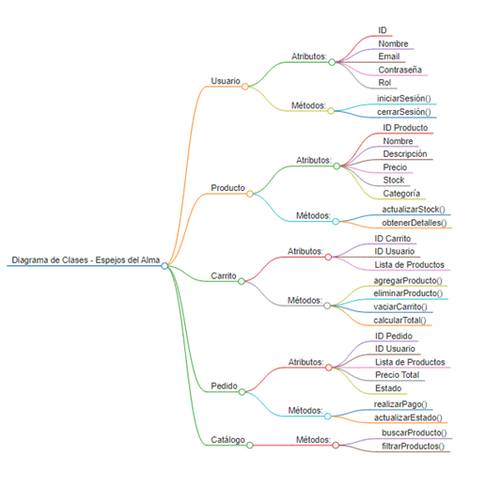

**\* Fuente:** *Elaboración propia.*

# Bibliografía